##### 根据要求完成如下图：

###### 1、显示要求：

1）类型为“套餐”时显示“套餐详情”，显示内容如图所示

###### 点击“查看详情”按钮进行路由跳转

1. 点击“套餐”类型的订单，跳转至aPage页面；

2）使aPage页面路径显示为：loaclhost:8080/#/aPage?orderNo=&orderStatus=

并

3）点击“单品”类型的订单，跳转至bPage页面；

4）使bPage页面路径显示为：loaclhost:8080/#/bPage/TS210423115128923

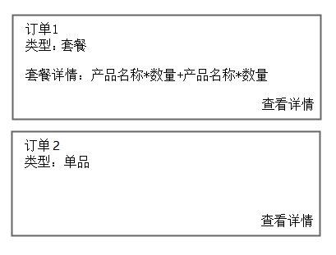

数据：

[

{

orderNo: 'TS210423115539507',

orderStatus: 'REFUNDED',

comboType: "SINGLE_PRODUCT",

comboTypeName: '单品',

productDescription: [

{

amount: 3,

productName: '爆米花爆米花'

},

]

},

{

orderNo: 'TS210423115128923',

orderStatus: 'FAIL',

comboType: "COMBO_PRODUCT",

comboTypeName: '套餐',

productDescription: [

{

amount: 1,

productName: '球爆爆米花46oz'

},

{

amount: 2,

productName: '可口可乐16oz'

}]

}

]